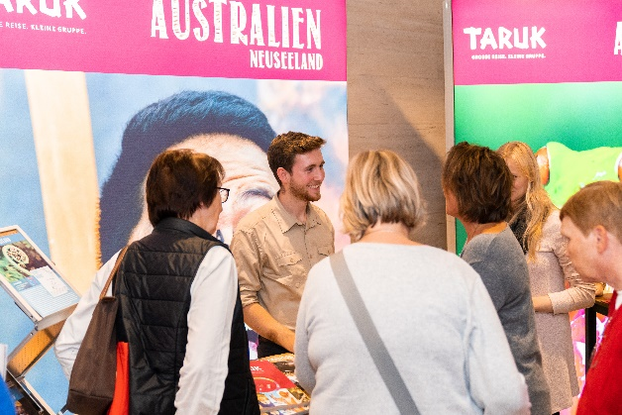 | TARUK setzt wieder auf  starke Messepräsenz  Nachdem Reisemessen im Vorjahr nicht stattfinden konnten, will der Spezialveranstalter den persönlichen Kontakt und Austausch mit Partnern und Reisefreunden in der bevorstehenden Messesaison mit starker Präsenz wieder aufleben lassen.

25. Oktober 2021 – Der persönliche Kontakt mit Vertriebspartnern und Kunden liegt dem Kleingruppen-Spezialisten TARUK traditionell besonders am Herzen. Aufgrund der positiven Perspektive, dass Reisemessen in den nächsten Monaten wieder stattfinden werden, plant der Erlebnisreiseveranstalter, sein Programm für die Reisesaison 2022/23 umfassend vor Ort zu präsentieren. An elf Messestandorten stehen die TARUK-Reiseprofis den Interessenten für alle Fragen rund ums Reisen – gerade in diesen Zeiten – persönlich Rede und Antwort.
Den Auftakt bildet die „Reisen & Caravan“ in Erfurt vom 28. bis 31. Oktober, im November folgen die „Reiselust“ in Bremen und die „Touristik & Caravaning“ in Leipzig. Von Januar bis März stehen acht weitere Messen im TARUK-Terminkalender.
„Gerade in dieser Zeit suchen wir den direkten Austausch mit den Menschen, die ihre Reiseträume in den beiden letzten Jahren nicht verwirklichen konnten. Wir möchten zuhören und darüber informieren, wie unsere Gäste faszinierende Reiseländer mit TARUK wieder ausführlich, authentisch und ohne größere Einschränkungen erleben können“, so TARUK-Gründer Johannes Haape. So steht das persönliche Gespräch und die Beratung aus erster Hand in dieser Messesaison im Vordergrund. Darüber hinaus lädt TARUK die Besucher bei den Messen zu seinen beliebten Film- und Bildvorträgen ein.
Wichtig ist Haape der Hinweis, dass TARUK-Reisen ohnehin viele Aspekte berücksichtigen, die seit der Pandemie einen noch höheren Stellenwert erhalten haben: Reisen in sehr kleiner Gruppe in häufig sehr dünn besiedelte Länder, Aktivitäten fast ausschließlich in freier Natur, keine großen Menschenansammlungen, persönliche Betreuung rund um die Uhr, Unterbringung in kleinen, familiären Unterkünften und vieles mehr.
Textlänge: 1.738 Zeichen inkl. Leerzeichen
Eine Übersicht, auf welchen Messen sich TARUK in den nächsten Monaten präsentiert, finden Sie auf der Rückseite!
Weitere Infos unter www.taruk.com

Von November bis März präsentiert TARUK auf folgenden Messen sein Programm 2022/23:
28.10.-31.10.2021 | Reisen & Caravan Erfurt
05.11.-07.11.2021 | Reiselust Bremen
17.11.-21.11.2021 | Touristik & Caravaning Leipzig
07.01.-09.01.2022 | Reisen & Caravaning Chemnitz
13.01.-16.01.2022 | Ferien-Messe Wien
15.01.-23.01.2022 | CMT Stuttgart
27.01.-30.01.2022 | FESPO Zürich
28.01.-30.01.2022 | Dresdner Reisemarkt
09.02.-13.02.2022 | Reisen Hamburg
16.02.-20.02.2022 | f.re.e München
09.03.-13.03.2022 | ITB Berlin

Bildunterschrift: An elf Messestandorten stehen TARUK-Reiseprofis den Interessenten für alle Fragen rund ums Reisen Rede und Antwort und wecken mit Filmvorträgen Fernweh und Reiselust. (Foto: TARUK)

Über TARUK  - Einzigartige Rundreisen in Klein- und Kleinstgruppen sowie Selbstfahrertouren  - Persönliche Betreuung der Reisegäste durch einheimische deutschsprachige Reiseleiter  - Handverlesene landestypische Unterkünfte mit individuellen Hygienekonzepten  - Persönlich konzipierte Reiserouten und -programme  - Intensive, authentische Begegnungen mit Menschen, Natur und Kultur  - Alle Katalogreisen auch als Privatreisen buchbar  - Reisen in über 70 Länder in fünf Kontinenten an rund 700 Abreiseterminen pro Jahr | 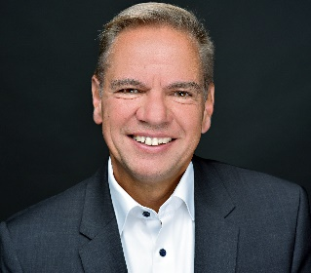  Ihr Pressekontakt bei TARUK  Jens Harder  (Presse- und Öffentlichkeitsarbeit)  Friedrich-Ebert-Straße 18  14548 Schwielowsee-Caputh  Telefon: +49-(0)33209-2174145  j.harder@taruk.com  www.taruk.com

